2016届高三年级第七次月考理综试题
命题人：孙丽梅 左辉亮 黎毛生 孙长征 邓爱林 赵光明
可能用到的相对原子质量：C 12 N 14 O 16 S 32 Cl 35.5
K 39 Fe 56 Cu 64 Ag 108 I 127
一、选择题（6×21=126分，在每小题给出的四个选项中，只有一个选项符合题目要求）
1．下面有关元素与化合物的叙述正确的是（ ）
A．组成生物大分子的单体没有物种特异性，而单体构成的多聚体中有部分有物种特异性
B．与糖类相比，脂肪的氧元素比例高
C．在蛋白质、核酸中，N分别主要存在于氨基、碱基中
D．ATP中的“T”代表胸腺嘧啶
2．下列有关生物学实验的叙述，正确的是（ ）
A．叶绿体色素滤液细线浸入层析液，会导致滤纸条上色素带重叠
B．利用重铬酸钾检测酵母菌培养液中的酒精，需要在碱性条件下进行
C．用黑藻叶片观察质壁分离与复原时，叶绿体的存在会干扰实验现象的观察
D．探究淀粉酶对淀粉和蔗糖催化的专一性时，不可用碘液代替斐林试剂进行鉴定
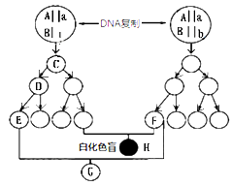
3．右图为一对近亲结婚的青年夫妇的遗传分析图，其中白化病由基因a控制，色盲由基因b控制(图中与本题无关的染色体已省略)，据图分析下列说法正确的是（ ）
A．图中E细胞和F细胞的DNA数目都是23个
B．正常情况下，H个体和G个体的性别相同的概率为0
C．从理论上分析，图中H为男性的概率是1/2
D．该对夫妇所生子女中，患一种病概率为7/16
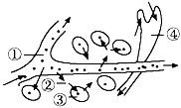
4．如图为正常人体内肝细胞与内环境之间物质交换的示意图，其中①②③④分别表示体液的成分，下列有关说法正确的是 ( )
A．②渗透压下降会刺激下丘脑，抗利尿激素分泌增加
B．③若产生乳酸会引起①②④内pH值剧烈变化
C．体液①含有激素、尿素、氨基酸、CO₂等物质
D．①②④是机体进行细胞代谢的主要场所
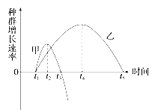
5．如图表示某生物群落中甲、乙两个种群的增长速率
随时间变化的曲线，下列判断不正确的是（ ）
A．甲种群数量最大的时刻为t₂，乙种群为t₄
B．t₂～t₃时间段甲种群的出生率大于死亡率
C．t₅时种群密度对乙种群的制约作用大于t₄
D．甲、乙两种群的增长曲线均为S型曲线
6．如图为某DNA片段示意图,该片段含有酶甲基因,图中数字表示基因的长度(单位:kb,1 kb=1 000碱基对),转录合成的初始RNA中d区间对应的区域被切除,剩余部分被加工成为成熟的mRNA,则下列相关分析错误的是（ ）
A．图中“转录起点”和“起始密码子对应位点”发生的碱基配对方式不同
B．基因转录的场所可能是细胞核,也可能是细胞质
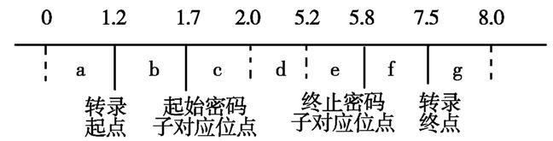
C．酶甲基因形成的成熟mRNA含有3 100个核苷酸和1个游离的磷酸基团
D．RNA聚合酶识别的位点是DNA片段中的转录起点
7．化学与材料、生活和环境密切相关。下列有关说法中错误的是（ ）
A．食品袋中常放有硅胶和铁粉，都能起到干燥的作用
B．大力实施矿物燃料脱硫脱硝技术，能减少硫、氮氧化物的排放
C．明矾净水时发生了化学及物理变化，能起到净水作用，而没有杀菌、消毒的作用
D．某新型航天服材料主要成分是由碳化硅、陶瓷和碳纤维复合而成，它是一种新型无机非金属材料
8．探究浓硫酸和铜的反应，下列装置或操作正确的是（ ）
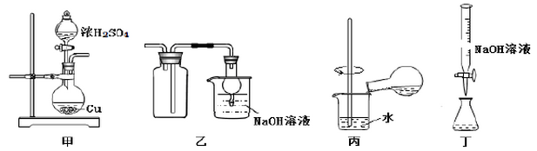
A．用装置甲进行铜和浓硫酸的反应 B．用装置乙收集二氧化硫并吸收尾气
C．用装置丙稀释反应后的混合液 D．用装置丁测定余酸的浓度
9. 化学实验室中常将溶液或试剂进行酸化，下列酸化处理正确的是（ ）
A．检验氯乙烷中的氯元素，加碱溶液加热后，用稀硫酸酸化后，再检验
B．鉴别溶液中是否有SO₄^{2—}，用盐酸酸化
C．为抑制Fe²⁺的水解，用稀硝酸酸化
D．为提高KMnO₄溶液的氧化能力，用盐酸将KMnO₄溶液酸化
10．在短周期元素中，X元素与Y、Z、W三元素相邻，X、Y的原子序数之和等于Z的原子序数，这四种元素原子的最外层电子数之和为20。下列判断正确的是（ ）
A．四种元素均可与氢元素形成18电子分子
B．X、Y、Z、W形成的单质最多有6种
C．四种元素中，Z的最高价氧化物对应水化物酸性最强
D．四种元素的原子半径：r_{Z}>r_{X}>r_{Y}>r_{W}
11．硫酸钙是一种用途非常广泛的产品，可用于生产硫酸、漂白粉等一系列物质（见下图）。下列说法正确的是
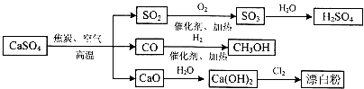
A．CO、SO₂、SO₃均是酸性氧化物
B．工业上利用Cl₂和澄清石灰水反应来制取漂白粉
C．除去与水反应，图示转化反应均为氧化还原反应
D．用CO合成CH₃OH进而合成HCHO的两步反应，原子利用率均为100%
12．设N_{A}代表阿伏加德罗常数的值。下列叙述正确的是（ ）
A．将通过使其增重 时，反应中转移电子数为
B．将1通入到水中，则
C．常温常压下，3.0g含甲醛（HCHO）的冰醋酸中含有的原子总数为0.4N_{A}
D．2.24L的CH₄中含有的C—H键数为0.4N_{A}
13．羟基扁桃酸是药物合成的重要中间体，它可由苯酚和乙醛酸在一定的条件下反应制得。
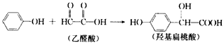
下列有关说法不正确的是（ ）
A．该反应是加成反应
B．1 mol羟基扁桃酸能与3mol NaOH反应
C．乙醛酸与H₂加成的产物能在催化剂作用下形成高分子化合物
D．苯酚和羟基扁桃酸遇上FeCl₃溶液都会显色
二、选择题：(本题共8小题，每小题6分．在每小题给出的四个选项中，第14－18题只有一项符合题目要求，第19－21题有多项符合题目要求。全部选对的得6分，选对但不全的得3分，有选错的得0分。)
14．在很多情况下，我们对物理规律的理解和认识是通过观察和比较物理现象来进行的。在下列的观察及根据观察所得出的相应结论中正确的是（ ）
A．相同的弹簧受到不同的拉力，拉力越大，弹簧的形变量越大，说明弹簧的劲度系数和拉力的大小有关
B．变压器的铁芯使用了相互绝缘的硅钢片代替整块硅钢铁芯，减少了能量浪费，说明相互绝缘的硅钢片不会产生任何涡流
C．把弹簧秤A和B的挂钩钩在一起，用两手同时拉A和B, 发现两弹簧秤的示数相等， 说明作用力与反作用力大小相等方向相反
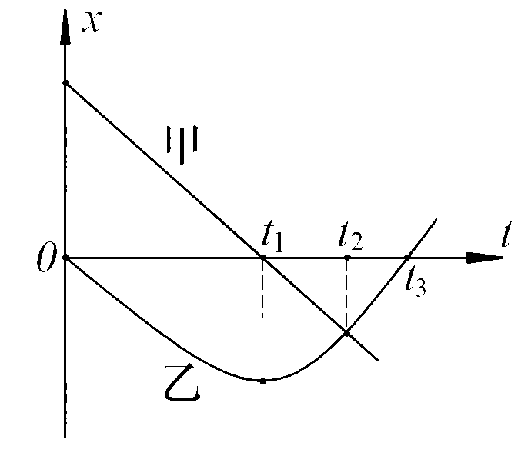
D．把一根条形磁铁插入闭合线圈，磁铁插入的速度越大，感应电流越大，说明感应电动势的大小和磁通量变化的大小有关
15．某同学以校门口为原点，向东方向为正方向建立坐标，记录了甲、乙两位同学的位置—时间（x-t）图线，如图所示，下列说法中正确的是（ ）
A．在t₁ 时刻，甲的瞬时速度为零，乙的速度不为零
B．在t₂ 时刻，甲、乙两同学相遇
C．在t₃ 时刻，乙的速度为零、加速度不为零
D. 甲先减速后加速运动，乙先加速后减速运动
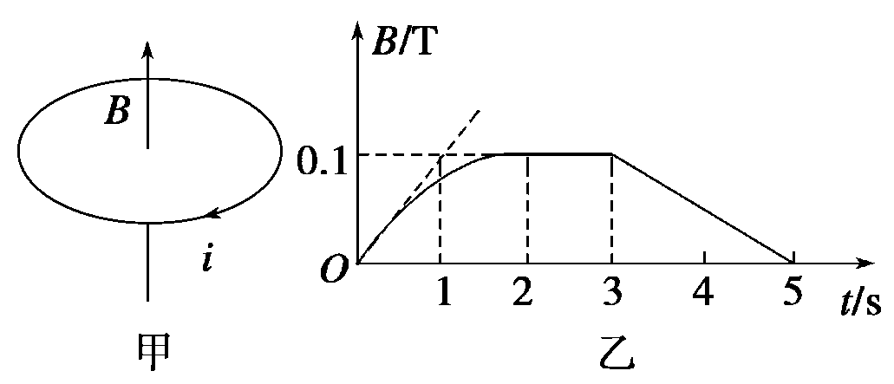
16．如图甲所示，在竖直向上的磁场中，水平放置一个10匝金属圆线圈，线圈所围的面积为0.15 m²，线圈电阻为1 Ω，磁场的磁感应强度大小B随时间t的变化规律如图乙所示，规定从上往下看顺时针方向为线圈中感应电流i的正方向．则( )
A．0～5 s内感应电流i的最大值为0.15 A
B．第4 s末感应电流i的方向为正方向
C．第3 s内线圈的发热功率最大
D．3～5 s内线圈有收缩的趋势
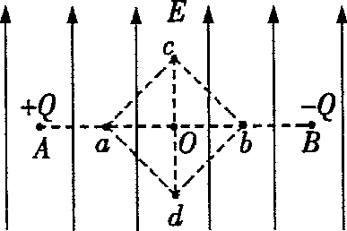
17．真空中有一竖直向上的匀强电场，其场强大小为E，电场中的A、B两点固定着两个等量异号点电荷+Q、－Q，A、B两点的连线水平，O为其连线的中点，c、d是两点电荷连线垂直平分线上的两点，Oc=Od，a、b两点在两点电荷的连线上，且与c、d两点的连线恰好形成一个菱形，则下列说法中不正确的是( )
A．a、b两点的电势不同，a点的电势高于b点的电势
B．c、d两点的电场强度大小相同，方向也相同
C．将质子从a点移到c点的过程中，电场力对质子做正功
D．电子在O点时的电势能大于其在b点时的电势能
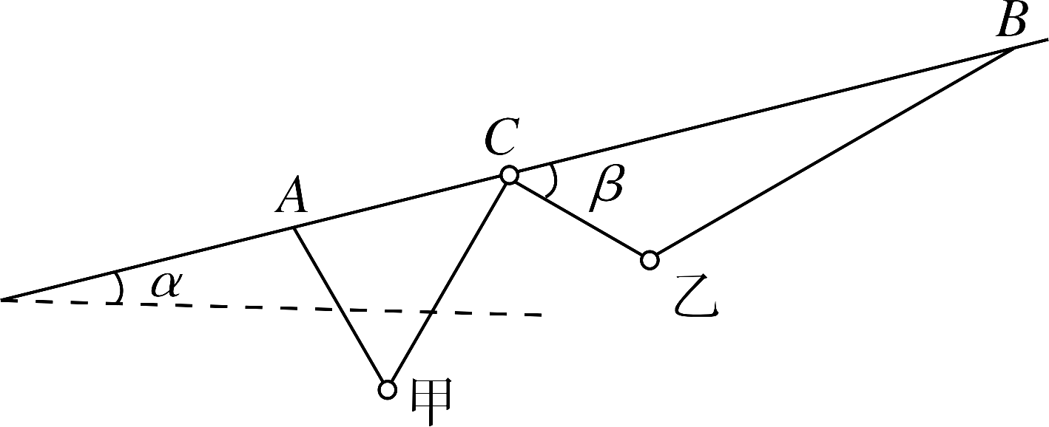
18．如图所示，一固定的细直杆与水平面的夹角为，
一个质量忽略不计的小轻环C套在直杆上，一根轻质细线的两端分别固定于直杆上的A、B两点，细线依次穿过小环甲、小轻环C和小环乙，且小环甲和小环乙分居在小轻环C的两侧。调节A、B间细线的长度，当系统处于静止状态时。不计一切摩擦。设小环甲的质量为m₁，小环乙的质量为m₂，则m₁：m₂等于（ ）
A． B． C． D．
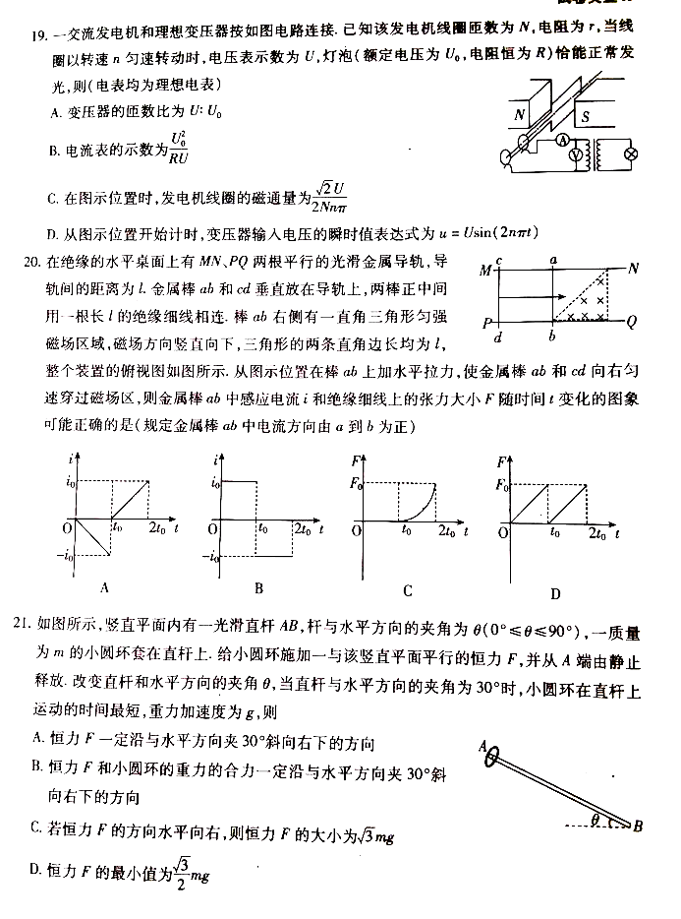
19．绝缘的水平面上有MN,PQ两根平行的光滑金属导轨，导轨间的距离为L，金属棒ab 和cd垂直放在导轨上，两棒正中间用一根长L的绝缘细线相连。棒ab右侧有一直角三角形匀强磁场区域，磁场方向竖直向下，三角形的两直角边长均为L,如图所示，从图示位置在棒ab上加水平拉力，使金属棒ab 和cd向右匀速穿过磁场区，则金属棒ab中感应电流i和绝缘细线上的拉力F随时间t变化的图像可能正确的是（规定金属棒ab中电流方向由a到 b为正）（ ）
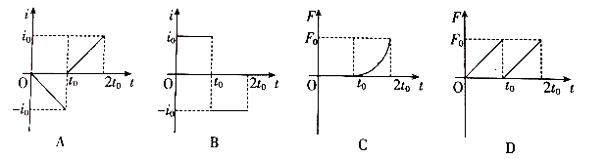

20．太阳系各行星几乎在同一平面内沿同一方向绕太阳做圆周运动。当地球恰好运行到某地外行星和太阳之间，且三者几乎排成一条直线的现象，天文学中称为“行星冲日”。假定有两个地外行星A和B，地球公转周期T₀=1年，公转轨道半径为$r_{0}$，A行星公转周期T_{A}=2年， A行星公转轨道半径$r_{B}=4r_{0}$，则（ ）
- 相邻两次A星冲日间隔为2年
- 相邻两次B星冲日间隔为8年
- 相邻两次A星冲日间隔时间比相邻两次B星冲日间隔时间短
- 相邻两次A、B两星同时冲日时间间隔为8年
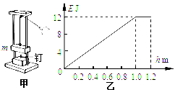
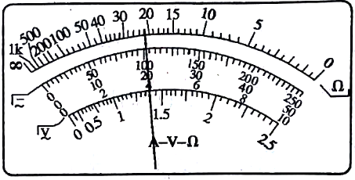
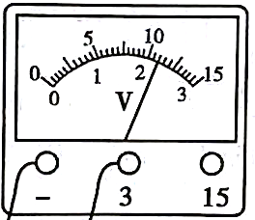
21、如图甲所示是一打桩机的简易模型．质量m=1kg的物体在拉力F作用下从与钉子接触处由静止开始运动，上升一段高度后撤去F，到最高点后自由下落，撞击钉子，将钉子打入2cm深度，且物体不再被弹起．若以初始状态物体与钉子接触处为零势能点，物体上升过程中，机械能E与上升高度h的关系图象如图乙所示．撞击前不计所有摩擦，钉子质量忽略不计，g取10m/s²．则（ ）
A．物体上升过程受到的拉力F=12N
B．物体上升过程的最大速度为2m/s
C．物体上升到0.25m高度处重力的瞬时功率为10W
D．钉子受到的平均阻力为600N
第II卷 非选择题 共174分
三、非选择题：（包括必考题和选考题两部分。第22～32题为必考题，每个试题考生必须做答。第33～40题为选考题，考生根据要求做答）
（一）必考题（共129分）
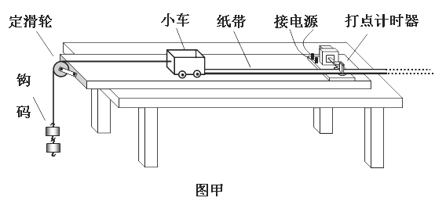
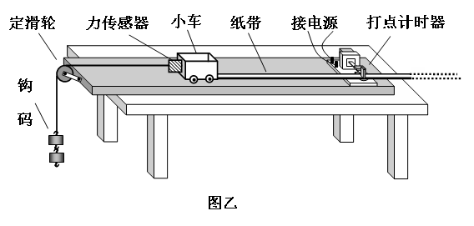
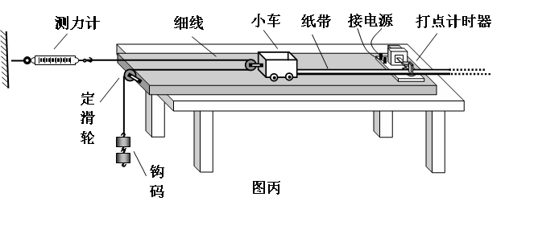
22．（6分）为了探究加速度与力、质量的关系，甲、乙、丙三位同学分别设计了如图所示的实验装置，小车总质量用M表示（乙图中M包括小车与传感器，丙图中M包括小车和与小车固连的滑轮），钩码总质量用m表示。

（1）为便于测量合外力的大小，并得到小车总质量一定时，小车的加速度与所受合外力成正比的结论，下列说法正确的是
A．三组实验中只有甲需要平衡摩擦力
B．三组实验都需要平衡摩擦力
C．三组实验中只有甲需要满足所挂钩码的总质量m远小于小车的总质量M的条件
D．三组实验都需要满足所挂钩码的总质量m远小于小车的总质量M的条件
（2）若乙、丙两位同学发现某次测量中力传感器和测力计读数相同，通过计算得到小车加速度均为a，$a=\frac{1}{3}g$，g为当地重力加速度，则乙、丙两人实验时所用小车总质量之比为 ，乙、丙两人实验用的钩码总质量之比为 。
23.（9分）某同学要测量量程为3V电压表的内阻值，他的步骤如下：
（1）先用多用电表的欧姆挡测量量程为3V电压表的内阻值，红表笔接电压表的
（填“正”或“负）”接线柱，用欧姆“Error: Reference source not found”挡测量，表盘示数如图所示，则阻值约为 Ω，电压表示数为 V，
（2）要进一步精确测量电压表其阻值，实验室中可提供的器材有：
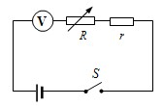
电阻箱R，最大电阻为9999.9Ω，定值电阻r=6kΩ，
电动势约为12V，内阻不计的电源E，
开关、导线若干．
实验的电路图如图所示，先正确连好电路，再调节电阻箱R的电阻值，使得电压表的指针半偏，记下此时电阻箱R有电阻值R₁；然后调节电阻箱R的值，使电压表的指针满偏，记下此时电阻箱R的电阻值R₂．
①此实验计算电压表内阻R_{V}的表达式为R_{V}=_____________________（用字母表示）．
②若电源的内阻不能忽略，则电压表内阻R_{V}的测量值将_____________．
A．偏大 B．不变 C．偏小 D．不能确定，要视电压表内阻的大小而定
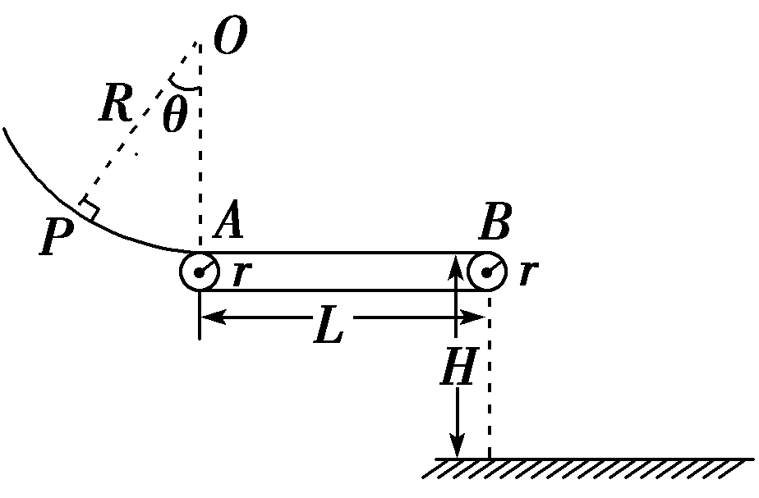
24．（14分）如图所示，轮半径r＝10 cm的传送带，水平部分AB的长度L＝1.5 m，与一圆心在O点、半径R＝1 m的竖直光滑圆轨道的末端相切于A点，AB高出水平地面H＝1.25 m，一质量m＝0.1 kg的小滑块(可视为质点)，由圆轨道上的P点从静止释放，OP与竖直线的夹角θ＝37°.已知sin 37°＝0.6，cos 37°＝0.8，g＝10 m/s²，滑块与传送带间的动摩擦因数μ＝0.1，不计空气阻力．
(1)求滑块对圆轨道末端的压力大小；
(2)若传送带一直保持静止，求滑块的落地点与B间的水平距离；
(3)若传送带以v₀＝0.5 m/s的速度沿逆时针方向运行(传送带上部分由B到A运动)，求滑块在传送带上滑行过程中产生的内能．

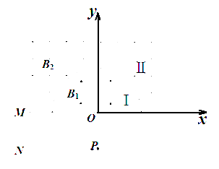
25．（18分）如图所示，在水平平行正对金属板MN间有匀强电场，M板带负电，N板带正电。在M板上有一小孔O（孔略大于带电粒子大小），一比荷为$8\text{.}0×{\text{10}}^{5}$C/kg的粒子从O的正下方贴近N板处的P点，在电场力作用下由静止开始运动，通过孔O进入M板上方空间。在M板上方为以O为圆心，以R=0.1m为半径的半圆形区域I内，有磁感应强度为B₁=0.5T的匀强磁场，磁场方向垂直纸面向外，在M板上方、区域I外的区域II中分布有磁感应强度为B₂的匀强磁场，磁场方向垂直纸面向里（不计粒子
所受重力）。（1）若粒子能进入区域II，求MN两板间电压U的范围；（2）以O为原点，沿M板水平向右为x轴正方向，建立平面直角坐标系xoy。求当MN两板间电压U₁=$1\text{.}0×{\text{10}}^{3}$V时，粒子从区域I进入区域II时在边界上的位置坐标；
（3）调节电压至$U_{2}$=$4\text{.}0×{\text{10}}^{3}$V时发现粒子恰经过O点回到出发点P，求B₂的值。
26．(14分)氮、碳都是重要的非金属元素，含氮、碳元素的物质在工业生产中有重要的应用。
⑴请写出工业上由NH₃制取NO的化学方程式 。
⑵一定条件下，铁可以和CO₂发生反应：Fe(s)+ CO₂(g) FeO(s)+ CO(g)，已知该反应的平衡常数K与温度T的关系如图甲所示。
①该反应的逆反应是 (填“吸热”或“放热”)反应。
②T℃、P pa压强下，在体积为VL的容器中进行反应，下列能说明反应达到平衡状态的是
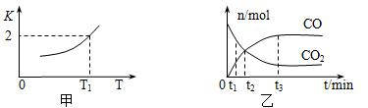
。
A、容器内压强不再变化；
B、混合气体的平均相对分子质量不再变化；
C、v _{正}(CO₂)= v_{逆}(FeO)
③T₁温度下，向体积为V L的密闭容器中加入足量铁粉并充入一定量的CO₂，反应过程中CO和CO₂物质的量与时间的关系如图乙所示。则CO₂的平衡转化率为 ，平衡时混合气体的密度与起始时气体的密度之比为 。
⑶在恒温条件下，起始时容积均为5L的甲、乙两密闭容器中(甲为恒容容器、乙为恒压容器)，均进行反应： N₂+3H₂ 2NH₃，有关数据及平衡状态特点见下表。
容器 | 起始投入 |  |  | 达平衡时
甲 | 2 mol N₂ | 3 mol H₂ | 0mol NH₃ | 1.5mol NH₃ | 同种物质的体积分数相同
乙 | a mol N₂ | b mol H₂ | 0mol NH₃ | 1.2mol NH₃ | 同种物质的体积分数相同
起始时甲容器中的压强是乙容器的 倍。
⑷一定条件下，2.24L(折算为标准状况)N₂O和CO的混合气体在点燃条件下恰好完全反应，放出bkJ热量。生成的3种产物均为大气组成气体，其中两种单质的物质的量之比为4：1，请写出该反应的热化学方程式 。

27．（14分）S₂Cl₂是工业上常用的硫化剂，实验室制备S₂Cl₂的方法有2种： ①CS₂+3Cl₂CCl₄+S₂Cl₂；②2S+Cl₂S₂Cl₂．已知S₂Cl₂中硫元素显+1价，S₂Cl₂不稳定，在水中易发生岐化反应（一部分硫元素价态升高，一部分降低）．
物质 | S | CS₂ | CCl₄ | S₂Cl₂
沸点/℃ | 445 | 47 | 77 | 137
熔点/℃ | 113 | ﹣109 | ﹣23 | ﹣77
反应涉及的几种物质的熔沸点如表：
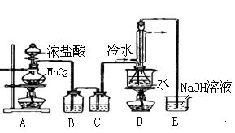
实验室利用下列装置通过方法①来制备S₂Cl₂（部分夹持仪器已略去）。回答下列问题：
（1）S₂Cl₂分子中各原子都满足最外层8电子结构，则其电子式为____ ___。
（2）实验中盐酸通常采用36.5%的浓溶液，不用稀盐酸的理由是__________。
（3）D中采用热水浴加热的原因是__________。
（4）D中冷凝管起到导气和冷凝回流双重作用．这种冷却装置可应用于下列高中化学中_ ___实验。
A．银镜反应 B．制取乙酸乙酯 C．制取溴苯 D．制备乙烯
（5）A装置仪器装配时，整套装置装配完毕后，应先进行气密性检查，再添加试剂．实验完毕，拆除装置时，应先将E中长导管移开液面，目的是__________。
（6）实验过程中，若缺少C装置，则发现产品浑蚀不清且生成两种有刺激性气味的气体，出现该现象的原因可用化学方程式表示为__________。实验完毕，当把剩余浓盐酸倒入E烧杯中与吸收了尾气的浓氢氧化钠溶液混合时，发现有少量黄绿色刺激性气体产生，产生该现象的原因是___ _____。（用离子方程式表示）

28、（15分）下图是某科技小组，以废旧锌锰干电池为原料，回收及制备多种用途的碳酸锰和相关物质的主要流程：
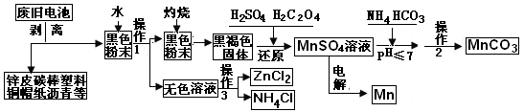

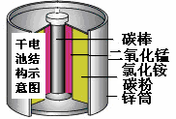

（1）灼烧黑色粉末变成黑褐色是因为有少量MnO₂发生了反应生成了少量的MnO，其可能的反应方程式为： 。
（2）还原过程是先加入稀硫酸再加入草酸，写出反应化学方程式： ；在该过程中甲同学发现加入硫酸，部分固体溶解只剩余黑色固体，接着他没有加入草酸而是加入一定量的双氧水，发现固体也完全溶解了；乙同学在加硫酸后也没有加草酸，他又加入了一定量氨水，无明显变化，测得这时溶液的PH值为9，他接着又加入双氧水，发现黑色固体不减反增，写出导致固体增加的离子方程式： ；比较甲、乙两位同学的实验，针对MnO₂和H₂O₂氧化性的强弱，你得出的结论是： 。
（3）操作1和操作2相同，其名称是 。
（4）硫酸锰转化为碳酸锰的操作是，在60℃下调节PH值后加入碳酸氢铵溶液，直到不再有气泡产生后再加热反应1小时，写出反应的离子方程式：
。
（5）已知锌锰干电池的总反应为Zn+2NH₄Cl+2MnO₂＝Zn(NH₃)₂Cl₂ +2MnOOH ，写出电池的正极反应式 ；电解MnSO₄溶液回收锰的阳极的电极反应式： 。

29.（每空1分，7分）为了探究不同光照处理对植物光合作用的影响，科学家以生长状态相同的某种植物为材料设计了A、B、C、D四组实验。每组处理的总时间均为135 s，光照与黑暗处理情况见下图所示(A、B、C三组光照与黑暗处理时间相同)。结果是A组光合作用产物的相对含量为M%；B组光合作用产物的相对含量为70%；C组光合作用产物的相对含量为94%；D组光合作用产物的相对含量为100%。请回答下列问题：
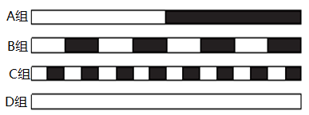
(1)各组实验的温度、光照强度和CO₂浓度等条件相同、适宜且稳定，这样处理的目的是___________________________。
(2)该四组实验中，对照组是 组，其中A组的结果中M对应数字应为____________。
(3)光照期间，能进行_________________________ (填“光反应”或“暗反应”或“光反应和暗反应”)。
(4)可以判断，单位光照时间内，C组植物合成有机物的量高于D组植物合成有机物的量，依据是_____________________________________________________________。
(5)A、B、C三组处理相比，随着__________________________的增加，使光下产生的ATP和[H]能够及时____________与再生，从而提高了光合作用中CO₂的同化量。
30.（每空2分，14分）把豌豆放在26℃的黑暗处培养7天后，从生长状况相同的一些胚芽鞘上分别对应制取三种切段即S₁、S₂和S₃。然后把三种切段分别放在不含IAA和赤霉素、IAA、赤霉素等几种同浓度溶液中，经过3天后观察实验结果，实验结果如下图。
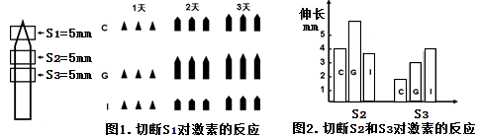
注意：C表示不含IAA和赤霉素，G表示含赤霉素，I表示含IAA
（1）该实验的自变量是____________________________，无关变量有切断的长度、______________ 等（至少答2点）。
（2）该实验的探究目的是__________________________________________________。
（3）生长素促进胚芽鞘生长的原理是____________________________，如果对切段S₃分别用DNA合成抑制剂和蛋白质合成抑制剂处理后再进行实验，那么影响实验结果最大的是____________________________（DNA合成抑制剂，蛋白质合成抑制剂）。
（4）由实验结果可知，同一器官不同年龄的细胞对于___________________（生长素、赤霉素）的反应不同。切段S₂的细胞对生长素的敏感性要______________（高于、低于）切段S₃的细胞。

31.（每空1分，共8分）图甲表示某生态系统中的食物网，图乙表示某生态系统中碳循环，其中“→”表示碳的流动方向，图丙表示种群的年增长倍数λ随时间变化的曲线图(λ表示该种群数量是一年前种群数量的倍数)。请据图分析回答:
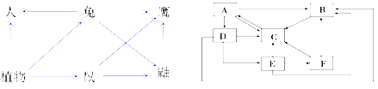
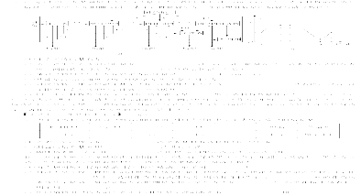
甲 乙 丙
（1）生态系统的主要成分是____________________________。
（2）图甲食物网中，鹰所处的营养级为 ；鹰和鼬的种间关系是 。在该食物网中，鼬能够依据鼠留下的气味去猎捕，鼠同样可以依据鼬的气味或行为特征去躲避猎捕，说明信息传递能够 。
（3）据图乙可知， （用字母表示）是实现碳在生物群落和无机环境之间循环的关键。
（4）在物质循环过程中同时伴随着能量流动。若图乙中生产者所固定的太阳能总量为m千焦，则最高营养级获得的能量最多为 千焦。
（5）图二中该种群数量在b-c段的增长曲线呈__________型，e点种群数量比d点______________ (多/少)。
32．（每空2分，10分）果树研究人员用杂交育种培育出了拥有自主产权的柱形无褐变加工型苹果新品种。请回答下列问题：
（1）杂交育种时必需采取人工授粉，理由是_______________________________。
（2）已知苹果的柱形对圆形显性，有褐变对无褐变显性，分别受等位基因A、a和B、b控制，且两对基因独立遗传。为培育出柱形无褐变的苹果新品种，用于杂交的亲本基因型分别是______________________。
（3）苹果种子萌发成的幼苗要5年以上才能开花结果，因此对苹果柱形基因进行DNA分子标记能缩短育种时间，方法是将双亲的柱形基因和无褐变基因所在的染色体卜连接能与荧光染料分子特异性结合的DNA片段，在F2幼苗期，对有丝分裂中期细胞进行荧光染色，细胞中的荧光标记点的数量共有 ______ 种，其中稳定遗传的柱形无褐变细胞的荧光标记点有_____________个。
（4）嫁接是快速推广柱形无褐变新品种简易方法，用于嫁接的枝条可来自于第（3）问F2中_________________________（填“全部的柱形无褐变”或“纯合的柱形无揭变”）植株。
（二）选考题：共45分。请考生从给出的3道物理题、3道化学题、2道生物题中每科任选一题做答，并用2B铅笔在答题卡上把所选题目的题号涂黑。注意所做题目的题号必须与所涂题目的题号一致，在答题卡选答区域指定位置答题。如果多做，则每学科按所做的第一题计分。
33. 略34．【物理── 选修3-4】（15分）
34．[物理——选修3-4]（15分）
（1）（6分）如图甲，同一均匀介质中的一条直线上有相距10 m的两质点A、B，C为AB中点。从0时刻起，A、B同时开始振动，且都只振动了一个周期。图乙为A的振动图像，图丙为B的振动图像。若A向右传播的波与B向左传播的波在0.5 s时相遇，则下列说法正确的是 （填入正确选项前的字母。选对1个给3分，选对2个给4分，选对3个给6分。每错1个扣3分，最低得分为0分）
A．两列波的波长都是5 m
B．两列波在A、B间的传播速度均为10 m/s
C．在两列波相遇过程中， C为振动加强点
D．在1 s时，质点B经过平衡位置且振动方向向上
E．1s内，C经过的路程为0
甲图
A C B
y/cm
0.1 0.2
乙图
O

t/s
t/s
丙图
y/cm
O

0.1 0.2

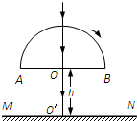
（2）（9分）如图所示，折射率$n=\frac{2\sqrt{3}}{3}$的半圆形玻璃砖置于光屏MN的上方，其平面AB与MN的距离h=10cm。一束单色光沿图示方向射向圆心O，经玻璃砖后射到光屏上的O′点。现使玻璃砖绕圆心O点顺时针转动，光屏上的折射光线光点距O′点的最远距离时，求
① 此时玻璃砖转过的角度为多少？
② 光屏上的折射光线光点距O′点的最远距离为多少？

35．[物理——选修3-5]（15分）
（1）（6分）下列说法正确的是_________。（填正确答案标号：选对1个得3分，选对2个得4分，选对3个得6分，每选错1个扣3分，最低得分为0分）
A. 在光电效应实验中，用同种频率的光照射不同的金属表面，从金属表面逸出的光电子的最大初动能E_{k}越大，则这种金属的逸出功W₀越大
B．α粒子散射实验中少数α粒子发生了较大偏转，这是卢瑟福猜想原子核式结构模型的主要依据之一
C．根据玻尔理论，氢原子的核外电子由较高能级跃迁到较低能级时，要释放一定频率的光子，同时电子的动能减小，电势能增大
D． 某放射性原子核经过2次α衰变和一次β衰变，核内质子数减少3个
E． 用能量等于氘核结合能的光子照射静止氘核，不可能使氘核分解为一个质子和一个中子
（2）（9分）如图所示，物体A、B的质量分别是$m_{A}=4\text{.}0\text{kg}$、$m_{B}=6\text{.}0\text{kg}$，用轻弹簧相连接放在光滑的水平面上，物体B左侧与竖直墙相接触．另有一个质量为$m_{C}=2\text{.}0\text{kg}$物体C以速度$v_{0}=6m/s$向左运动，与物体A相碰，碰后立即与A粘在一起不再分开，以后运动过程中，试求：
B
v₀
A
C
①物体B对墙的冲量大小为多少？
②弹簧第一次压缩最短与第二次压缩最短时弹性势能之比．

36．[化学——选修2化学与技术]
氯化亚铜（CuCl）是白色粉末，不溶于水、乙醇，熔点422℃，沸点1366℃，在空气中迅速被氧化成绿色，常用作有机合成工业中的催化剂。以粗盐水（含Ca²⁺、Mg²⁺、SO₄²⁻等杂质）。Cu、稀硫酸，SO₂等为原料合成CuCl的工艺如下：
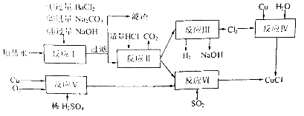
（1）反应I中加BaCl₂溶液的作用是 ，步骤①②不能交换，原因是 。
（2）我国主要采用煅烧硫铁矿制取二氧化硫，其化学方程式为 ，将二氧化硫转变为三氧化硫的设备名称为 。
（3）反应V的化学方程式为 。
（4）反应VI的离子方程式为 。
（5）反应VI后，过滤得到CuCl沉淀，用无水乙醇洗涤沉淀，在真空干燥机内于70℃干燥2小时，冷却，密封包装即得产品。于70℃真空干燥的目的是 。
（6）320g铜经反应V和反应VI制CuCl，若反应V中铜的转化率为90%，反应VI中硫酸铜的损失率为5%，可得到95%的CuCl的质量为 （保留小数点后两位）。

37、[化学——选修3：物质结构与性质]（15分）
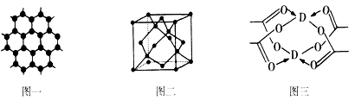
原子序教依次增大的四种元素A、B、C、D分别处于第一至第四周期．自然界中存在多种A的化合物，B 原子核外电子有6 种不同的运动状态，B 与C可形成正四面体形分子．D 的基态原子的最外能层只有一个电子．其他能层均己充满电子。请回答下列问题：
（1）这四种元素中电负性最大的元素．其基态原子的价电子排布图为_________．第一电离能最小的元素是______(填元素符号)。
（2）C所在主族的前四种元素分别与A形成的化合物，沸点由高到低的顺序是_________（填化学式），呈现如此递变规律的原因是___________________。
（3）B元素可形成多种单质，一种晶体结构如图一所示，其原子的杂化类型为______、另一种的晶胞如图二所示，若此晶胞中的棱长为356.6pm，则此晶胞的密度为______g•cm⁻³（保留两位有效数字）．()
图一
图二
图三

（4）D元素形成的单质，其晶体的堆积模型为_________，D的醋酸盐晶体局部结构如图三，该晶体中含有的化学键是_______（填选项序号）．
①极性键 ②非极性键 ③配位键 ④金属键
38．【化学一选修 5 ：有机化学基础】(15分) M分子的球棍模型如图所示，以A为原料合成B和M的路线如下：

已知：A的相对分子质量为26。
(1)A的名称为 ，M的分子式为__________________。

(2)环状烃B的核磁共振氢谱中只有一种峰，其能使溴的四氯化碳溶液褪色，则B的结构简式为____________________。
(3) 将1mol E完全转化为F时，需要 molNaOH。
(4)G中的含氧官能团的名称是__________________，写出由G反应生成高分子的化学反应方程式：____________________________________ 。
(5)M的同分异构体有多种，则符合以下条件的同分异构体共有 种。
①能发生银镜反应 ②含有苯环且苯环上一氯取代物有两种
③遇FeCl₃溶液不显紫色
④1 mol该有机物与足量钠反应生成1 mol氢气(一个碳原子上同时连接两个—OH不稳定) 其中有一些经催化氧化可得三元醛，写出其中一种的结构简式 。

39.【生物---选修1：生物技术实践】（除标注外，每空2分，共15分）
研究人员成功地从土壤中筛选到能产生纤维素酶的微生物。请回答下列有关问题：
（1）纤维素酶是一种复合酶，一般认为它至少包括三种组分，即C1酶、Cx酶和 酶。（1分）
（2）如果要对土壤中的纤维素分解茵进行计数，常采用 法进行接种培养，接种工具采用 灭菌的方法。
（3）常用的刚果红染色法有两种：第一种是先培养微生物，再加入刚果红进行颜色反应；第二种是在 时就加人刚果红。 （选答“第一种”或“第二种”）方法会使菌落之间发生混杂。
（4）如果观察到产生 的菌落，说明可能获得了纤维素分解茵．为了确定是纤维紊分解菌，还需要进行 的实验。纤维素酶的测定方法一般是采用对纤维素酶分解滤纸等纤维素后所产生的 进行定量的测定。

40. 【生物---选修3：现代生物科技专题】（除标注外，每空2分，共15分）
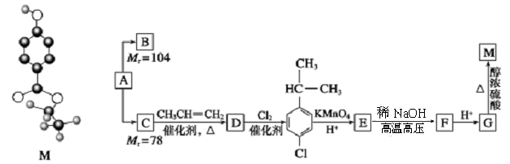
现有一生活污水净化处理系统，处理流程为“厌氧沉淀池→曝光池→兼氧池→植物池”，其中植物池中生活着水生植物、昆虫、鱼类、蛙类等生物．污水经净化处理后，可用于浇灌绿地。回答问题：
（1）污水流经厌氧沉淀池．曝气池和兼氧池后得到初步净化．在这个过程中，微生物通过__________呼吸将有机物分解。
（2）植物池中，水生植物、昆虫、鱼类、蛙类和底泥中的微生物共同组成了__________．（生态系统、群落、种群）．在植物池的食物网中，植物位于第__________营养级．植物池中所有蛙类获得的能量最终来源于__________ 所固定的____________能。
（3）生态工程所遵循的基本原理有整体性、协调与平衡、和________________________________________________________________等原理。(3分)
（4）一般来说，生态工程的主要任务是对__________ 进行修复，对造成环境污染和破坏的生产方式进行改善，并提高生态系统的生产力。

高三第七次月考理科综合试卷生物部分答案
1—6 ADBCAA
29．（每空1分，7分）(1)排除无关变量对实验结果的干扰(或保证自变量的唯一性)
(2)D 50
(3)光反应和暗反应
(4) C组只用了D组一半的光照时间，其光合作用产物的相对含量却是D组的94%
(5)光照和黑暗交替频率 利用（消耗）
30.（每空2分，14分）答案：（1）是否使用植物激素、植物激素的种类（生长素、赤霉素） 激素的浓度、培养温度，培养时间等合理即可
（2）探究一定浓度的生长素和赤霉素对胚芽鞘不同部位切断生长的影响
（3）促进细胞的伸长生长 蛋白质合成抑制剂
（4）生长素和赤霉素 低于
31.（每空1分，8分）（1）生产者
（2）第三、四营养级； 捕食与竞争；
调节生物种间关系，维持生态系统的稳定
（3）A、B （4） m/125 （5） J 少
32.（每空2分，10分）【答案】
（1）能人为控制（有目的性）品种间杂交
（2）AABB、aabb（全部答对才得分）
（3）5 8
（4）全部的柱形无褐变
39.（除标注外，每空2分，共15分）
（1）葡萄糖苷（1分） （2）稀释涂布平板 灼烧 （3）倒平板 第一种
（4）透明圈 发酵产纤维素酶 葡萄糖
40.（除标注外，每空2分，共15分）
（1）有氧和无氧（或细胞） （2）群落 一 生产者 太阳
（3）物质循环再生、物种多样性、系统学和工程学（三种原理各一分，共3分）
（4）已被破坏的生态环境 （或受损的生态系统）

2016届高三第七次月考化学答案
7-----13 A C B A C C B
26、（14分，每空2分）
(2)①放热 ②B ③
(3)1.25
(4)4N₂O(g)+2CO(g)==4N₂(g)+2CO₂(g) + O₂(g) △H=－60b kJ·mol^{－1}
27、（14分，每空2分）
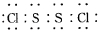
（1） （2）稀盐酸还原性弱，反应困难．

（3）使CS₂平稳汽化，避免产物S₂Cl₂汽化。反应在50～60℃时进行
（4）BC （5）防止倒吸。
（6）2S₂Cl₂+2H₂O=3S↓+SO₂↑+4HCl↑ ClO﹣+2H⁺+Cl﹣=Cl₂↑+H₂O
28、(本题共15分，除注明外，其余每空2分)
（1）2MnO₂+C=2MnO+CO₂↑或MnO₂+C=MnO+CO↑（2分）
（2）MnO₂+H₂C₂O₄+H₂SO₄=MnSO₄+2CO₂↑+2H₂O（2分）（或其他合理答案）
Mn²⁺+H₂O₂+2NH₃·H₂O= MnO₂↓+2H₂O+2NH₄⁺（2分）
酸性条件下氧化性MnO₂ ＞H₂O₂，碱性条件下氧化性MnO₂＜H₂O₂（2分）
（3）过滤（1分）（4）Mn²⁺+2HCO₃ ⁻= MnCO₃↓+ CO₂↑+H₂O（2分）
（5）MnO₂+ NH₄⁺ +eˉ = MnO(OH)+NH₃ （2分）、
2H₂O - 4eˉ = O₂↑+4H⁺（或4OH⁻ - 4eˉ = O₂↑+ 2H₂O）（2分）
36、(本题共15分，除注明外，其余每空2分)
（1）沉淀 过量的Ba²⁺无法除去
（2）4FeS₂ +11O₂ =2Fe₂O₃ +8SO₂ 接触室（1分）
（3）
（4）
（5）加快乙醇和水的蒸发，防止CuCl被空气氧化
（6）447.75g
37（15分）（1） (2分)； Cu(2分)；
(2)HF＞HI＞HBr＞HCl(2分)；HF分子之间形成氢键使其熔沸点较高，HI、HBr、HCl分子之间只有范德华力，相对分子质量越大，范德华力越大(2分)；
（3）sp²(2分)；3.5(2分)；（4）面心立方最密堆积(2分)；①②③(1分)
38．【化学——选修5：有机化学基础】 (15分)
(1)乙炔（1分） C₉H₁₀O₃ （2分）
(2) 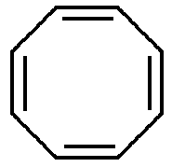 （2分）(3)3（2分）
(4)(酚)羟基、羧基（2分）
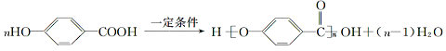（2分）
(5) 4（2分）
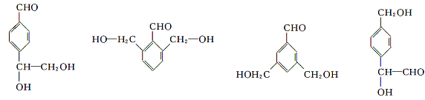
（以上任一种 2分）
2016届高三第七次月考物理答案
14C 15B 16A 17D 18B 19AC 20AD 21ABC
22、（1）BC （2分） （2）1:2 （2分） 1:2（2分）
23.（1）负 Error: Reference source not found 2.20 （2） ① R₁—2R₂—r ②A
24. (1)从P点到圆轨道末端的过程中，由机械能守恒定律得：mgR(1－cos 37°)＝mv² (2分）
在轨道末端由牛顿第二定律得： F_{N}－mg＝ 由以上两式得F_{N}＝1.4 N（2分）
由牛顿第三定律得，滑块对圆轨道末端的压力大小为1.4 N．（1分）
(2)若传送带静止，从A到B的过程中，由动能定理得：－μmgL＝mv－mv²
解得：v_{B}＝1 m/s （2分）
从B点开始做平抛运动, 落地点与B点间的水平距离为： x＝v_{B}＝0.5 m. （2分）
(3)传送带向左运动和传送带静止时，滑块的受力情况没有变化，滑块从A到B的运动情况没有改变．所以滑块和传送带间的相对位移为：Δx＝L＋v₀＝2 m （3分）
滑块在传送带上滑行过程中产生的内能为： Q＝μmgΔx＝0.2 J. （2分）
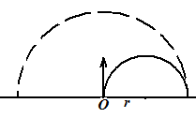
25、解：（1）设粒子在区域I内做匀速圆周运动的速率为v，轨迹半径为r，粒子能进入区域II，则$r>\frac{1}{2}R$，又：
$\begin{aligned}{\text{qvB}}_{1}=m\frac{v^{2}}{r} \\ ∴r=\frac{\text{mv}}{{\text{qB}}_{1}}\end{aligned}$ （1分）
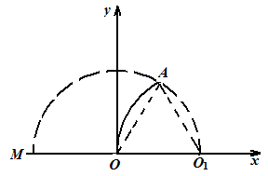
$\text{Uq}=\frac{1}{2}{\text{mv}}^{2}$ （1分）
$∴$MN板间电压$U>\frac{R^{2}{\text{qB}}_{1}^{2}}{8m}$
即$U>$250V （2分）
（2）当U₁=$1\text{.}0×{\text{10}}^{3}$V时，由
$$\begin{aligned}r_{1}=\frac{{\text{mv}}_{1}}{{\text{qB}}_{1}} \\ U_{1}q=\frac{1}{2}{\text{mv}}_{1^{2}}\end{aligned}$$
得r₁=0.1m （2分）
粒子轨迹如图，由几何关系可知$Δ{\text{OO}}_{1}A$为等边三角形，
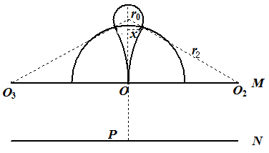
故：x₁=$\frac{1}{\text{20}}$m；y₁=$\frac{\sqrt{3}}{\text{20}}$m ，即A的位置坐标为（$\frac{1}{\text{20}}$m，$\frac{\sqrt{3}}{\text{20}}$m） （4分）

（3）若$U_{2}=4\text{.}0×{\text{10}}^{3}$V时，由
$\begin{aligned}r_{2}=\frac{{\text{mv}}_{2}}{{\text{qB}}_{1}} \\ U_{2}q=\frac{1}{2}{\text{mv}}_{2^{2}}\end{aligned}$
解得r₂=0.2m； （2分）
粒子轨迹由对称性如图所示，设轨迹交于边界坐标为（x₂，y₂），则
$(r_{2}−x_{2})^{2}+y_{2^{2}}=r_{2^{2}}$
$$x_{2^{2}}+y_{2^{2}}=R^{2}$$
解得：$x_{2}=\frac{1}{\text{40}}$m （2分）设粒子在区域II内做匀速圆周运动的轨迹半径为r₀
$\frac{x_{2}}{r_{2}}=\frac{r_{0}}{r_{2}+r_{0}}$ $∴r_{0}=\frac{r_{2}}{7}$ （2分）又$\frac{r_{0}}{r_{2}}=\frac{B_{1}}{B_{2}}$ 解得$B_{2}=7B_{1}=3\text{.}5T$ （2分）
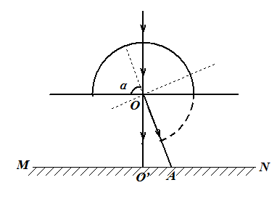
34、（1）BDE（6分）（2）解：（ⅰ）如图，设玻璃砖转过α角时光点离O′点最远，记此时光点位置为A，此时光线在玻璃砖的平面上恰好发生全反射，临界角为C，由折射定律有：
$\text{sin}C=\frac{1}{n}$ （2分）由几何关系知，全反射的临界角C=α=$\frac{π}{3}$ （2分）此时玻璃砖转过的角度为$\frac{π}{3}$
（ⅱ）光点A到O′的距离$x_{\text{AO}'}=\frac{h}{\text{tan}α}$ （2分）
$∴x_{\text{AO}'}=\frac{\text{10}\sqrt{3}}{3}$cm，（3分）
35．[物理——选修3-5]（15分）
(1)BDE（2）解：①对A、C在碰撞过程中
知： $m_{C}v_{0}=(m_{A}+m_{C})v$ 可得： $v=2m/s$ 2分
I=2($m_{A}+m_{C})v$ =24N.S 2分②$E_{P_{1}}=\frac{1}{2}(m_{A}+m_{C})v^{2}$=12J 1分
知AC返回弹簧原长处时速度为$v$，对A、B、C整体，从弹簧恢复原长到最长过程中
知：$(m_{A}+m_{C})v=(m_{A}+m_{B}+m_{C})v_{共}$ 1分
且：$\frac{1}{2}(m_{A}+m_{C})v^{2}=\frac{1}{2}(m_{A}+m_{B}+m_{C})v_{共^{2}}+E_{P}$ 1分
联立可得：$E_{P}=6J$ 1分$\frac{E_{P_{1}}}{E_{P_{2}}}=2:1$ 1分

